Оголошення. Додаток 1 до оголошення
Інформація про технічні, якісні та інші характеристики предмета закупівлі
Для забезпечення оперативного зв’язку при веденні аварійно рятувальних робіт використовують апаратуру високочастотного зв’язку «КВАРЦ» (далі апаратура зв’язку «КВАРЦ»). В якості елементів живлення використовуються ртутно-цинкові елементи 10РЦ-73. Елементи живлення повинні бути зібрані за схемою відображеною на мал.1, мати діелектричну оболонку на якій повинні бути позначена номінальна напруга та полярність.
Показники | «Кварц»
Номінальне напруга, В  Габаритні розміри, мм  довжина  ширина | 12,25±0,25  88±2  25±1

44 од. по16 секцій для апарату «Кварц».
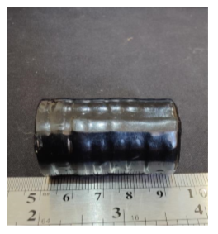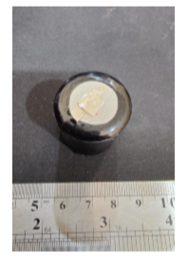
Схема підключення елементів типу РЦ для високочастотного зв’язку «Кварц»
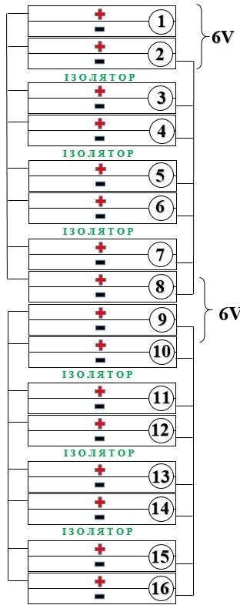
мал. 1

Учасник у складі пропозиції має надати документи, що підтверджують можливість використання елементів живлення типу РЦ у апаратурі високочастотного зв’язку «КВАРЦ.
Підтвердженням є лист-погодження щодо використання елементів живлення типу РЦ наданий ІГТМ ім. М.С. Полякова НАН України.

Товар повинен бути з датою виробництва не раніше 2022 року.

